

**TRƯỜNG ĐẠI HỌC VĂN LANG**

**KHOA CÔNG NGHỆ THÔNG TIN**





**BÁO CÁO ĐỒ ÁN MÔN HỌC   
NHẬP MÔN PHÂN TÍCH DỮ LIỆU LỚN**

NGÀNH: CÔNG NGHỆ THÔNG TIN

**Đề tài:**

**XÂY ỨNG DỤNG QUẢN LÝ NHÀ SÁCH THESKY DỰA TRÊN GUI**

**GVHD: Huỳnh Thái Học**

**SVTH: Nguyễn Công Huy**

**MSSV: 2274802010310**



**TP. Hồ Chí Minh – năm 2024**

**LỜI CẢM ƠN**

Để hoàn thành đồ án này, em xin gửi lời cảm ơn đến các Quý Thầy cô Khoa Công Nghệ Thông Tin, Trường đại học Văn Lang đã tạo cơ hội cho em được học tập, rèn luyện và tích lũy kiến thức, kỹ năng để thực hiện đồ án.

Đặc biệt, em xin gửi lời cảm ơn đến Giảng viên hướng dẫn Thầy Nguyễn Thái Anh đã tận tình chỉ dẫn, theo dõi và đưa ra những lời khuyên bổ ích giúp em giải quyết được các vấn đề gặp phải trong quá trình nghiên cứu và hoàn thành đề tài một cách tốt nhất.

Do kiến thức của bản thân còn hạn chế và thiếu kinh nghiệm thực tiễn nên nội dung đồ án khó tránh những thiếu sót. Em rất mong nhận sự góp ý, chỉ dạy thêm từ Quý Thầy cô.

**Cuối cùng, em xin chúc Quý Thầy Cô luôn thật nhiều sức khỏe và đạt được nhiều thành công trong công việc.**

Xin chân thành cảm ơn.

*TP.Hồ Chí Minh, ngày 18 tháng 7 năm 2024*

|  |  |
| --- | --- |
|  |  |

# CHƯƠNG I: Mô tả chức năng chính của ứng dụng

Ứng dụng quản lý nhà sách cần có các chức năng cơ bản sau:

* **Quản lý Sách**: Thêm, sửa, xóa và xem thông tin sách.
* **Quản lý Khách hàng**: Thêm thông tin khách hàng, hiển thị các đơn hàng mà khách hàng đã mua.
* **Quản lý Bán hàng**: Ghi nhận các đơn hàng.
* **Quản lý Kho hàng**: Quản lý số lượng sách có trong kho.

# CHƯƠNG II: Demo ứng dụng

Đây là giao diện của ứng dụng có 2 button là đăng nhập và đăng ký, nếu đã có tài khoản thì bạn có thể đăng ký tài khoản khách hàng

Khi bạn nhấn đăng ký nó sẽ hiện ra một from mới bạn sẽ nhập tên và số điện thoại của bạn . ví dụ ở đây bạn nhập tên là nguyena và số điện thoại là 0203040506 và nhấn đăng ký nó sẽ hiện ra bạn đã đăng ký thành công

Và nó sẽ quay về bảng đăng nhập bạn nhập tài khoản của mình và thì nó sẽ hiện giao diện khách hàng

Đấy giao diện có 2 button là xem sách đã mua và đăng xuất , nếu bạn nhấn xem sách đã mua nó sẽ hiện các hóa đơn bạn đã mua ở thesky nếu bạn chưa mua gì nó sẽ hiện thống báo là bạn chưa mua sách trong thesky

Nếu bạn đã mua nó sẽ hiện các thông tin về hóa

Còn nếu bạn đăng nhập tài khoản nhân viên :

Đây là giao diện của bảng nhân viên:

Có 6 chức năng:

+ thêm sách mới

Nếu bạn nhấn thêm sách mới và nhập thông tin tương ứng nó sẽ hiện thêm thành công:

+ nhập kho hàng:

Khi bạn nhấn nhập kho hàng:

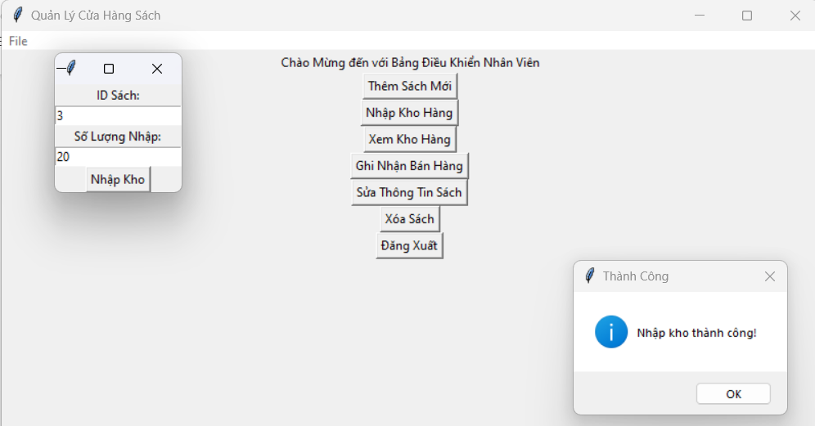  
nhập thông tin và nhấn nhập kho nó sẽ hiên thông báo nhập thành công nếu id sách đã tồn tại trong database

+ xem kho hàng

Nếu nhấn xem kho hàng bạn nó sẽ hiện yêu cầu hiển thi tất cả hoặc hiển thị theo id sách

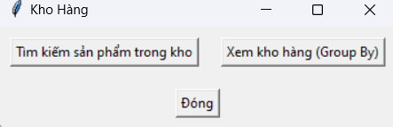

Nếu chọn hiển thi theo id thì nó sẽ hiện ra các kho hàng có id sách tương ứng:

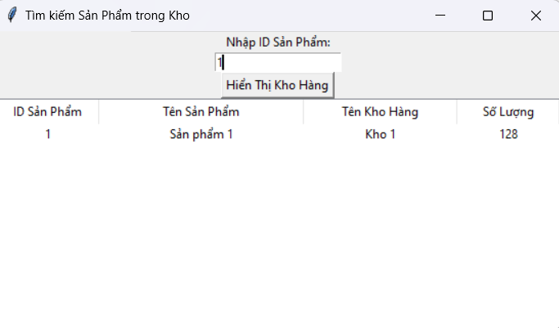

Nếu chọn hiển tất cả thì đây là giao diện:

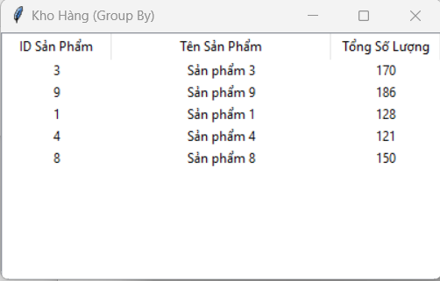

+ghi nhận bán hàng

Nếu chọn ghi nhận bán hàng:

Đây là giao diện nó sẽ thêm vào table HoaDon trong database và trừ số lượng hàng bán được trong kho hàng

+ sửa thông tin sách

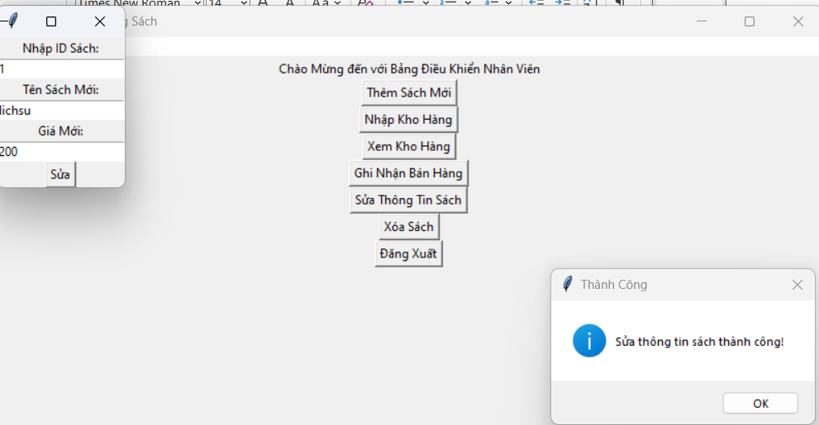  
khi bạn chọn sửa thông tin sách nó sẻ hiển thị giao diện để bạn nhập id sách và thông tin của các thuộc tinh mà bạn muốn thay đổi

+ xóa sách

Nếu bạn xóa sản phầm mà trong kho vẫn còn hàng thì sẽ hiện thông báo:

Nếu không có sẽ thì hiện xóa thành công:

